
2022年贵港市初中学业水平考试试卷
地理
（本试卷分第I卷和第II卷，考试时间60分钟，赋分100分）
一、单项选择题（本大题共20小题，每小题赋分2分，共40分。请在每小题给出的四个备选项中，选出符合题目要求的一项，并把答案填涂在答题卡上。）
1. 广西的经纬度位置大致位于东经104°～112°，北纬20°～26°之间，从半球位置看，广西位于（ ）
A. 东半球、南半球 B. 西半球、北半球
C. 西半球、南半球 D. 东半球、北半球
2. 2022年6月5日，神舟十四号载人飞船酒泉成功发射，此时贵港市正处于（ ）
A. 春季 B. 夏季 C. 秋季 D. 冬季
3. 下列大洲中，纬度最高、跨经度最广是（ ）
A. 南极洲 B. 亚洲 C. 南美洲 D. 非洲
4. 天气与我们的生产、生活息息相关，我们要关注天气变化，以便防灾减灾。识别下列天气符号，判断其可能引发的自然灾害，正确的是（ ）
A. 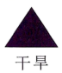 B. 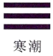 C.  D. 
5. 东南亚地处两大洲、两大洋之间的“十字路口”，该地区沟通印度洋和太平洋的海峡是（ ）
A. 马六甲海峡 B. 土耳其海峡 C. 白令海峡 D. 霍尔木兹海峡
6. 亚洲河流众多，大多发源于中部，呈放射状流向四周，由此判断亚洲地势特征是（ ）
A. 中部高，四周低 B. 西高东低 C. 西北高，东南低 D. 北高南低
材料：2022年博鳌亚洲论坛上，沙特阿拉伯学者指出，现阶段全球能源转型正在迅速推进，中国与沙特都面临许多机遇与挑战，双方共同面临着保障能源安全和实现能源转型的重大课题。读材料和中东石油分布略图，完成下面小题。
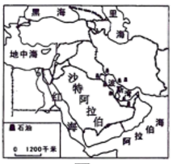
7. 沙特阿拉伯学者来自中东地区，关于该地区人种、语言、宗教的搭配，最符合的是（ ）
A. 白种人—英语—基督教 B. 白种人—阿拉伯语—伊斯兰教
C. 黄种人—汉语—佛教 D. 黑种人—阿拉伯语—犹太教
8. 沙特阿拉伯所在的中东地区石油能源丰富，主要分布在（ ）
A. 红海及其沿岸国家 B. 地中海及其沿岸国家
C. 黑海及其沿岸国家 D. 波斯湾及其沿岸国家
9. 欧洲西部经济发达，有关该地区的说法正确的是（ ）
①是工业革命的发源地，制造业发达 ②是国际旅游业最发达的地区
③农业生产以水稻种植为主 ④欧盟是该区域重要的经济一体化组织
A. ①③④ B. ①②③ C. ①②④ D. ②③④
10. 下列关于我国人口的分布，叙述正确的是（ ）
A. 西北地区人口稠密 B. 青藏地区人口稠密
C. 东部沿海平原地区人口稀疏 D. 以黑河一腾冲一线为界，人口东多西少
11. 读中国沿北纬36°附近地形剖面示意图，图中分界山脉a是（ ）
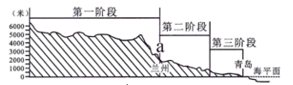
A. 大兴安岭 B. 阴山 C. 祁连山 D. 横断山
12. 下列关于长江、黄河的叙述，正确的是（ ）
A. 都发源于云贵高原 B. 都流经青海、四川省
C. 水能资源都集中在下游河段 D. 都有凌汛现象发生
13. 我国是一个多民族国家，56个民族共同组成了统一和谐的大家庭。其中，人口最多的少数民族是（ ）
A. 维吾尔族 B. 蒙古族 C. 藏族 D. 壮族
14. 秦岭-淮河一线是我国重要的地理分界线，该界线是（ ）
A. 湿润区与半湿润区分界线 B. 暖温带与中温带分界线
C. 北方地区与西北地区分界线 D. 热带季风气候与亚热带季风气候分界线（ ）
15. 近年来，贵港市政府积极推动新能源汽车产业的发展，这有利于（ ）
A. 解决停车难问题 B. 解决交通拥堵问题
C. 让每家每户都拥有新能源汽车 D. 改善空气质量
16. 2022年5月底，广西援沪医疗队完成支援任务，荣归故里。他们乘坐速度最快的交通工具从上海回到广西，请问他们选择的交通运输方式是（ ）
A. 航空运输 B. 公路运输 C. 水路运输 D. 铁路运输
17. 2022年冬奥会在北京举办，来自国内外的游客能在北京观赏到的传统民居是（ ）
A. 窑洞 B. 四合院 C. 竹楼 D. 石板房
18. 2022年2月份，香港因疫情爆发导致部分生活物资紧缺，为此，祖国内地紧急调运大批物资到香港，这些物资最有可能是（ ）
A. 手表、手机 B. 羽绒服、化妆品 C. 粮食、蔬菜 D. 电风扇、电饭锅
19. 东北三省依托丰富的矿产资源成为我国著名的重工业基地。读我国东北工业区图，找出东北地区的主要工业部门（ ）
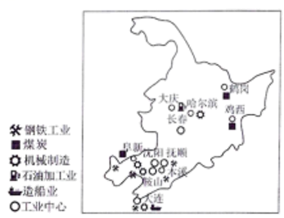
A. 服装、电力 B. 玩具、纺织 C. 煤炭、机械 D. 电子、食品
20. 我国自2022年6月1日起施行《湿地保护法》，保护湿地（湿地包括沼泽地、湖泊、河流、水库、池塘等）重要意义有（ ）
①涵养水源 ②调蓄洪水 ③提供木材 ④维护生物多样性
A. ①②③ B. ①②④ C. ①③④ D. ②③④
第I卷（非选择题，共60分）
二、非选择题（本大题的每个空格赋分2分，共60分。请把答案填写在答题卡上。）
21. 广西壮族自治区响应国家乡村振兴的号召，始终坚持“生态优先，绿色发展”的战略，促进乡村经济发展。读广西某地区等高线地形图，回答相关问题。
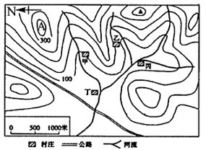
（1）图中A处海拔不低于_________米（选填“350”或“400”）。
（2）丙村到丁村的图上距离为1.7厘米，则实地距离为____米；由丙村沿河流前往丁村，应往______方向行进。
（3）图中甲、乙、丙、丁四个村庄，其中交通条件最好的是________。
（4）为促进乡村经济发展，可在当地山坡上发展果树种植，适合种植的有__________（写出一种即可）。
（5）为响应我国乡村振兴的号召，拟在该地区发展乡村旅游，请你结合当地的自然条件设计一个旅游项目：____________。
22. 读材料和图1、图2、图3，结合所学知识，回答下列问题。
材料一：据联合国粮农组织提供的数据：“俄罗斯是全球最大的小麦出口国，乌克兰是第五小麦出口国，它们出口的谷物占全球谷物出口的1/3以上。”俄乌手握“粮袋子”，如若俄乌冲突持续，全球粮食安全将面临新的严峻挑战。
材料二：据路透社报道，日本农林水产省正在寻求通过定期招标，从美国、加拿大和澳大利亚购买总计104883吨食品级小麦。
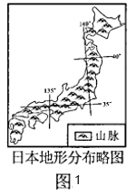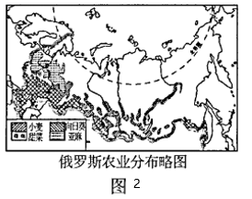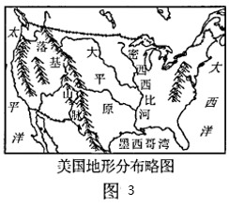
（1）日本地形以________为主，耕地面积较小，农业生产在国民经济中占比重很__________（选填“大”或“小”）。为确保粮食安全，日本寻求通过定期招标，进口小麦。
（2）根据材料，俄罗斯出口的粮食主要是_________，读图可知，俄罗斯农业生产主要分布在欧洲部分的_________（地形区）。
（3）美国也是全球粮食主要出口国，得益于美国农业生产各环节都实现了__________、自动化和专业化，且农业生产的自然条件十分优越，请简述其有利的自然条件__________。
（4）我国人口众多，是粮食消费大国，为保障国家粮食安全，下列采取的措施可行的是（ ）
①严守18亿亩耕地红线 ②大量使用化肥、农药耕种
③科技帮扶，助农增产 ④出台政策，提高种粮积极性
A. ①②③ B. ①②④ C. ②③④ D. ①③④
23. 读西北地区和青藏地区略图，回答下列问题。
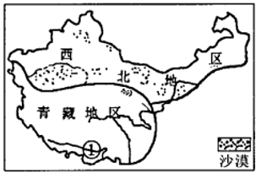
（1）青藏地区大部分属于____________气候，由于这里冻土广布，种植业主要分布在海拔较低的湟水谷地和①________谷地。
（2）西北地区气候干旱，新疆吐鲁番等地修建了适应当地环境的地下水引水工程___________，为绿洲农业的发展提供了稳定的灌溉水源。
（3）“网络直播带货”正成为农民脱贫致富的重要手段之一，如果你为西北、青藏地区直播带货，你会选择的特色农产品是___________（写出一种即可）。
（4）土地荒漠化是西北、青藏地区的生态环境问题之一，如何治理两地区的土地荒漠化，请你提出一点建议：_________。
24. 读我国四大地理区域示意图，回答下列问题。
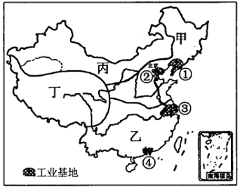
（1）“一年一端午，龙舟相竞渡”描述的场景主要位于__________（填代号）地区。该地区河湖众多，有我国最大的淡水湖__________。
（2）甲地区的②是________工业基地，___________（铁路线）连接该工业基地和沪宁杭工业基地。
（3）丙地区的塔里木盆地油气资源丰富，是________工程的重要源地。丁地区的柴达木盆地矿产资源丰富，有“__________”之称。
25. 2022年6月8日是第十四个“世界海洋日”。随着陆地资源日益匮乏，海洋资源成为我国经济发展的重要后备资源。习近平总书记指出：要坚持陆海统筹，不断强化海洋保护、海洋利用、海洋治理，加快海洋强国的建设。读南海区域略图，回答下列问题。
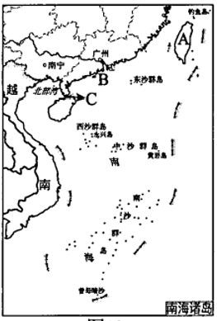
（1）我国领土最南端位于南沙群岛中的__________，C处是我国的内海________海峡。
（2）位于南海东北部A省简称___________，该省与B处的澳门在地理位置上的共同特点是__________。
（3）广西拥有沿边、沿海的双重区位优势，既能与_________（邻国）发展边境贸易，又能利用_________（海湾）海域发展海洋经济。

